ГУАП
КАФЕДРА № 41
ОТЧЕТ
ЗАЩИЩЕН С ОЦЕНКОЙ
ПРЕПОДАВАТЕЛЬ
специалист |  |  |  | В. В. Боженко
должность, уч. степень, звание |  | подпись, дата |  | инициалы, фамилия

ОТЧЕТ О ЛАБОРАТОРНОЙ РАБОТЕ №1

ПРЕДВАРИТЕЛЬНЫЙ АНАЛИЗ ДАННЫХ

по курсу: ВВЕДЕНИЕ В АНАЛИЗ ДАННЫХ
РАБОТУ ВЫПОЛНИЛ
СТУДЕНТ ГР. № | 4117 |  |  |  | Д. С. Николаев
 |  |  | подпись, дата |  | инициалы, фамилия

Санкт-Петербург 2023

Цель работы
Осуществить предварительную обработку данных csv-файла, выявить и устранить проблемы в этих данных.
Индивидуальное задание
Вариант 2.
Задание 1 : Группировка - CATEGORY и количество поездок каждого типа (по цели маршрута).
Задание 2 : Группировка - CATEGORY и количество поездок каждого типа (по цели маршрута). Создать датафрейм. Переименовать столбец с количеством в “сount”. Отсортировать по убыванию столбца “count”.
Задание 3: Сводная таблица (pivot_table) - средняя количество пройденных миль по каждой цели поездки (PURPOSEroute). Отсортировать по убыванию столбца MILES. Округлить значение до двух знаков.
Задание 4: Сводная таблица (pivot_table) - средняя количество пройденных миль по каждой цели поездки (PURPOSEroute) - столбцы и каждой категории - строки. Отсортировать по убыванию столбца CATEGORY.
Ход работы
Для начала был загружен датасет через библиотеку Python - pandos. Используем ';' для разделение данных. Результат установки указан на Рисунке 1.
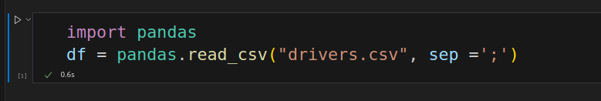
Рисунок 1 - Загрузка датасета
Далее были выведены первые 20 строк через метод head() (Рисунок 2).

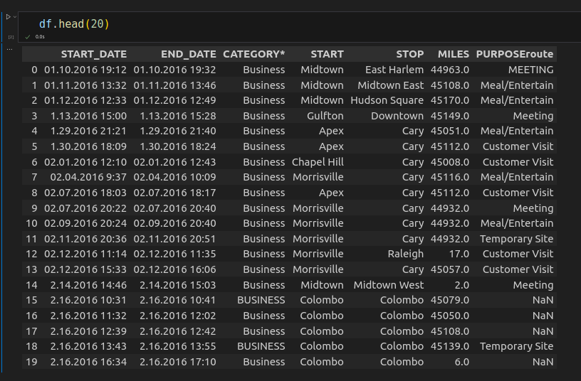

Рисунок 2 - Вывод первых 20 элементов
Столбцы:
1. START_DATE и END_DATE: Эти столбцы содержат дату и время начала и завершения поездки. Они указывают, когда началась и завершилась каждая поездка.
2. CATEGORY: Этот столбец обозначает категорию поездки. В данном случае, больше поездок "Business", что указывает на то, что она связана с деловой деятельностью.
3. START и STOP: Эти столбцы указывают начальное и конечное местоположение поездки. Они указывают, откуда и куда направлялась поездка.
4. MILES: Этот столбец содержит информацию о количестве миль, пройденных во время поездки. Это может быть полезным для расчета расстояний и затрат на топливо.
5. PURPOSE: Этот столбец описывает цель поездки. Он указывает, для чего была совершена поездка, например, "MEETING" (встреча), "Meal/Entertain" (питание/развлечение), "Customer Visit" (визит к клиенту) и т. д.
Предметная область этой таблицы связана с учетом и анализом служебных поездок. Возможно, она используется для отслеживания затрат на бизнес-поездки, анализа расходов на топливо, определения целей и местоположение поездок, а также для управления служебными маршрутами и встречами.
Далее с помощью команды df.info() была выведена информацию о DataFrame (Рисунок 3).
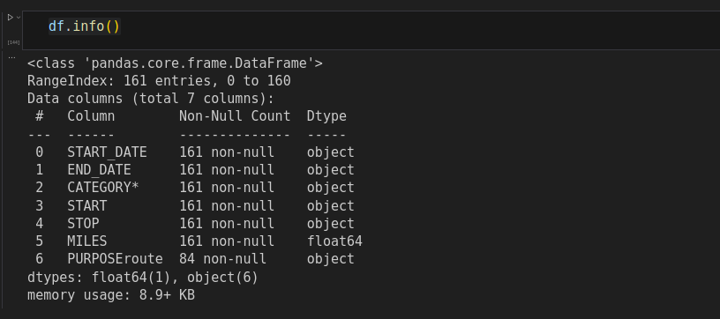
Рисунок 3 - Информация о DataFrame
Результат выполнения метода info() показывает следующую информацию о DataFrame:
1. Всего строк: 161.
2. Количество непустых (non-null) значений для каждого столбца.
3. Типы данных для каждого столбца.<br><br>
Из этой информации видно следующее:
- Столбцы "START_DATE", "END_DATE", "CATEGORY*", "START", "STOP" и "PURPOSEroute" содержат объекты (строки).
- Столбец "MILES" содержит числовые значения с типом данных float64.
- Столбец "PURPOSEroute" имеет некоторые пропущенные значения, так как количество непустых значений меньше общего числа строк.
С помощью команды describe были оценены числовые столбцы (Рисунок 4).
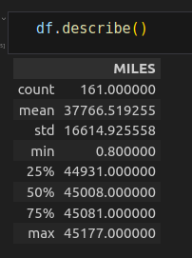

Рисунок 4 - Числовые столбцы

Результат выполнения метода describe() для числового столбца "MILES" выглядит следующим образом:
- count: Количество непустых (non-null) значений в столбце - 161.
- mean: Среднее значение - 37766.519255.
- std: Стандартное отклонение - 16614.925558.
- min: Минимальное значение - 0.800000.
- 25%: 25-й процентиль - 44931.000000.
- 50%: Медианное значение (50-й процентиль) - 45008.000000.
- 75%: 75-й процентиль - 45081.000000.
- max: Максимальное значение - 45177.000000.<br><br>
Эти статистические показатели позволяют оценить основные характеристики числового столбца "MILES", такие как среднее значение, разброс данных (стандартное отклонение), минимальное и максимальное значения, а также квантили, что может быть полезно при анализе данных и поиске выбросов.
Далее были выведены на экран названия столбцов с помощью df.columns (Рисунок 5).
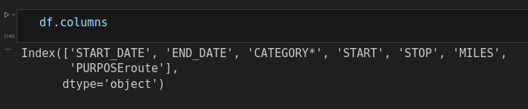
Рисунок 5 - Вывод названия столбцов
Проблема заключается в том, что названия не имеют единого формата. Для этого были переименованы столбцы (Рисунок 6).
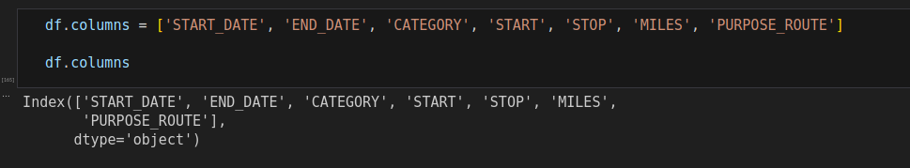
Рисунок 6 - Изменения названия столбцов
С помощью метода fillna() были заменены пропуски на 'Unknown' (Рисунок 7).

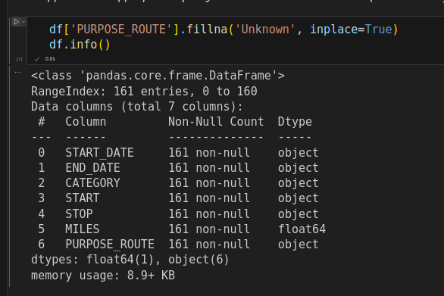
Рисунок 7 - Замена пропусков
Далее была проведена проверка на явные дубликаты (Рисунок 8).
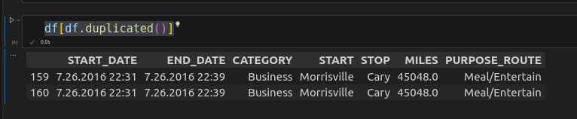
Рисунок 8 - Проверка на дубликаты
На рисунке 8 видно, что две строки идентичны, избавимся от них с помощью drop_duplicates() (Рисунок 9).
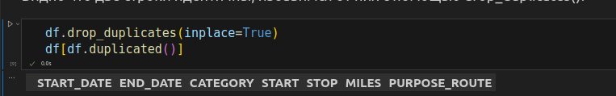
Рисунок 9 - Удаление дубликатов
Проверка на неявные дубликаты (различные написания одного и того же) при помощи функции `unique()` для столбцов с тектовым типом данных (Рисунок 10).
Для начала проверен столбец CATEGORY.

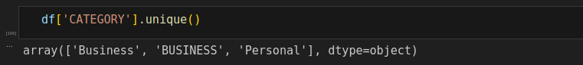
Рисунок 10 - Просмотр на наличие уникальных значение
На рисунке 10 видим, что Business пишется в двух вариациях. С помощью replace() значения были изменены на общий вид (Рисунок 11).
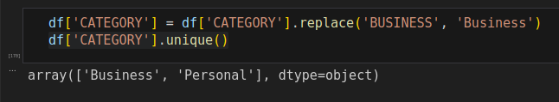
Рисунок 11 - Замена неявных дубликатов
Тоже самое было проделано и для столбца PURPOSE_ROUTE, другие не рассматривались, так как это или дата, или название (Рисунок 12).
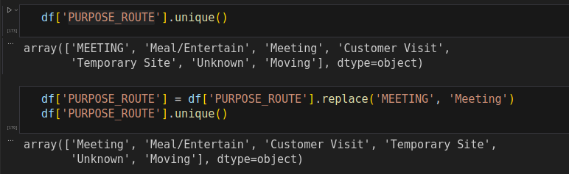

Рисунок 12 - Замена неявных дубликатов для другого столбца
У столбцов с датой был изменен тип данных на datetime (Рисунок 13).
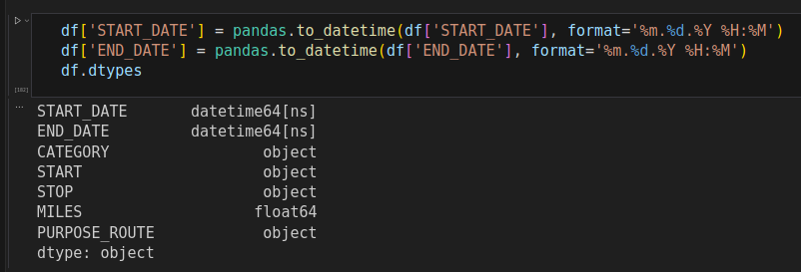
Рисунок 13 - Изменение типов данных
Далее были выполнены индивидуальные задания.
Задание 1
Группировка - CATEGORY и количество поездок каждого типа (по цели маршрута).
С помощью данной выборки можно определить с какой целью чаще везут и зачем (Рисунок 14).
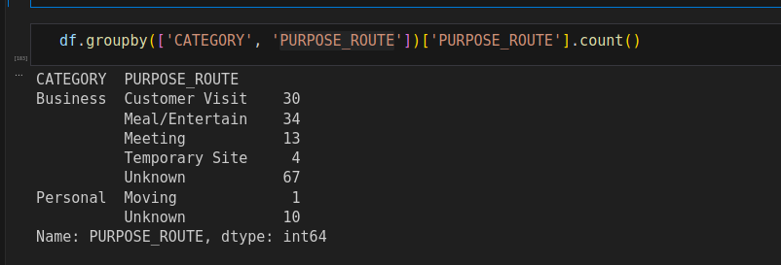
Рисунок 14 - Код и результат задания 1
Задание 2
Группировка - CATEGORY и количество поездок каждого типа (по цели маршрута). Создать датафрейм. Переименовать столбец с количеством в “сount”. Отсортировать по убыванию столбца “count”.
Создаем группировку как в предыдущем задании, столбец с получаемым значением называем - count и применяем функцию sort_values для данного столбца по убыванию.
Данный датафрейм позволяет легче обработать информацию и быстрее выявить из нее нужную информацию (Рисунок 15).
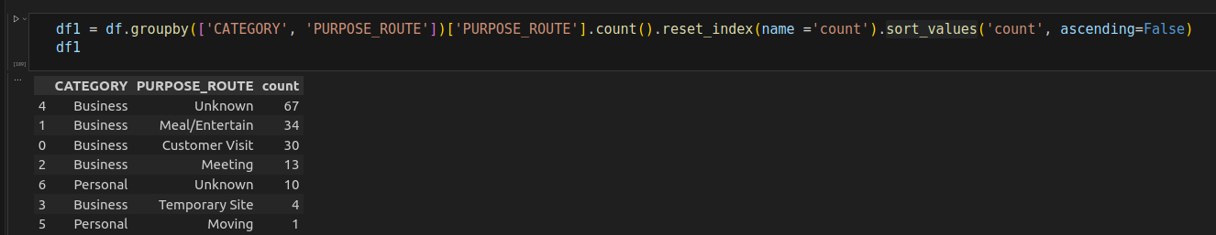
Рисунок 15 - Код и результат задания 2
Задание 3
Сводная таблица (pivot_table) - средняя количество пройденных миль по каждой цели поездки (PURPOSEroute). Отсортировать по убыванию столбца MILES. Округлить значение до двух знаков.
Для начала создадим сводную таблицу, используя - pivot_table. Далее округлим столбец MILES до двух знаков после запятой и отсортируем этот же столбец по убыванию.
Данная таблица позволяет посмотреть самые затрачиваемые поездки по количеству миль (Рисунок 16).
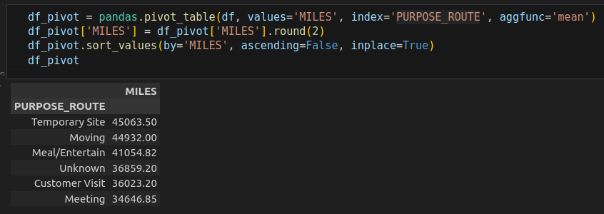
Рисунок 16 - Код и результат задания 3
Задание 4
Сводная таблица (pivot_table) - средняя количество пройденных миль по каждой цели поездки (PURPOSEroute) - столбцы и каждой категории - строки. Отсортировать по убыванию столбца CATEGORY.
Проделываем туже самую работу, что и в прошлом задании, но теперь в pivot_table передается массив столбцов. Сортировка же для символьных типов данных идет по ASCII таблице (по алфавитному порядку). Результат продемонстрирован на Рисунке 17.
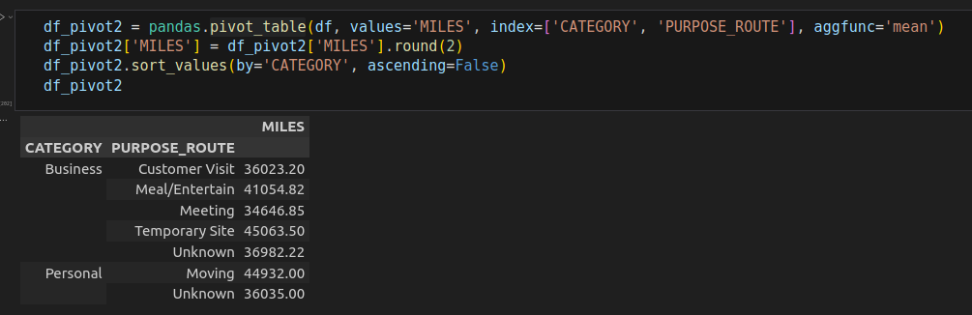
Рисунок 17 - Код и результат задания 4
Вывод
В данной лабораторной работе были рассмотрены основные операции с данными с использованием библиотеки pandas в Python. А также использование jupiter для оформления. Вот ключевые моменты и шаги, выполненные в рамках лабораторной работы:
- Загрузка данных: Данные были предоставлены в формате текстового файла или CSV. Мы использовали библиотеку pandas для загрузки данных в DataFrame - удобную структуру данных для анализа и манипуляций с данными.
- Изучение данных: Мы использовали методы .head(), .tail(), .info(), и .describe() для первичного изучения данных. Эти методы позволяют нам получить представление о данных, включая типы данных, наличие пропусков и основные статистические показатели.
- Обработка данных: Мы рассмотрели различные методы обработки данных, такие как удаление или замена пропусков с использованием .dropna() и .fillna(), а также удаление дубликатов с использованием .drop_duplicates().
- Создание сводных таблиц: Мы использовали метод pivot_table для создания сводных таблиц, позволяющих агрегировать данные и анализировать их в разных срезах. Мы выполнили сортировку сводной таблицы по убыванию.
- Округление значений: Мы использовали метод .round() для округления числовых значений в сводной таблице до двух знаков после запятой.
Эти шаги представляют собой основные операции по обработке и анализу данных с использованием библиотеки pandas. Все они могут быть адаптированы и расширены для работы с реальными данными и решения конкретных задач анализа данных. Важно иметь понимание о том, как использовать эти инструменты для эффективной обработки и анализа данных в Python.

